COMUNE di TRINITÀ
PROVINCIA DI CUNEO
Via Roma 1 - 12049
Assessorato agricoltura e ambiente

DOMENICA 6 MARZO 2016
1° MERCATINO DEI PICCOLI ANIMALI
IN PIAZZA COLOMBO OGNI PRIMA DOMENICA DEL MESE
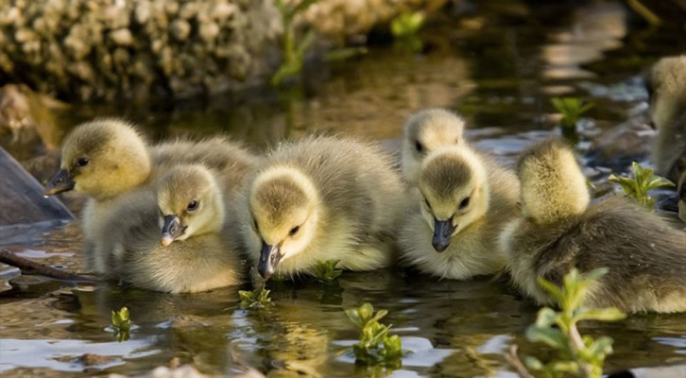
ESPOSIZIONE - SCAMBIO - VENDITA DEI PROPRI ANIMALI E ATREZZATURA ZOOTECNICA
RITROVO PER ESPOSITORI E HOBBYSTI ENTRO LE 08:00 NELLA PIAZZA
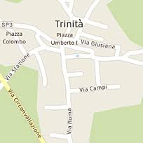
Per informazioni tel.0172/66131 o 3314946505

